|  |
| --- |
| **SPRINT 1: Definiendo el Proyecto - Planificación Scrum – Repositorio Código** |

|  |  |
| --- | --- |
| **Identificación Proyecto** | |
| Nombre Proyecto: | **MARCADORES DEPORTIVOS** |
| Número Equipo: | 2 |
| **Integrantes del equipo** | |
| Rol  (Líder-Desarrollador – Cliente) | Nombre |
|  | Fabio Gerardo Sánchez |
|  | Danny Andrés Mueses Tobar |
|  | Jairo Andrés Sánchez Suarez |
|  | Nolberto Velasquez Vargas |
|  |  |
|  |  |
|  |  |
| **Descripción Proyecto (Mundo del Proyecto)** | |
| * Realizar un sitio web donde se pueda registrar y visualizar los marcadores deportivos de los principales eventos de Colombia. * El proyecto consta de un sitio web donde podamos listar por deporte los juegos registrados en la plataforma. * Se requiere que el equipo de desarrollo en la pagina principal liste los últimos eventos registrados por deporte. | |
| **Objetivo General** | |
| Brindar información a los usuarios de la pagina web que les permita conocer los resultados de los deportes finalizados. | |
| **Objetivos Específicos** | |
| * Se requiere que un usuario registrado en la plataforma pueda registrar un nuevo evento, que consta de fecha, equipo 1, equipo 2, marcador equipo1, marcador equipo 2, además del tipo de deporte | |

|  |
| --- |
| **Requerimientos Funcionales** |

Login de usuario.

Actualización Base de Datos de los marcadores.

Perfil de usuario.

Conexión a internet.

|  |
| --- |
| **Requerimientos NO Funcionales** |

|  |
| --- |
| **Planificación SCRUM - JIRA** |

Como evidencia de la planificación del proyecto con la metodología ágil SCRUM, utilizando el software JIRA, se debe presentar capturas de pantalla donde se visualicen aspectos:

* Creación del proyecto.
* Integrantes del equipo invitados en JIRA
* Épicas e historias de usuario (Por lo menos una épica) (Hoja de Ruta)
* Creación y lanzamiento de un Sprint (Backlog y Tablero)

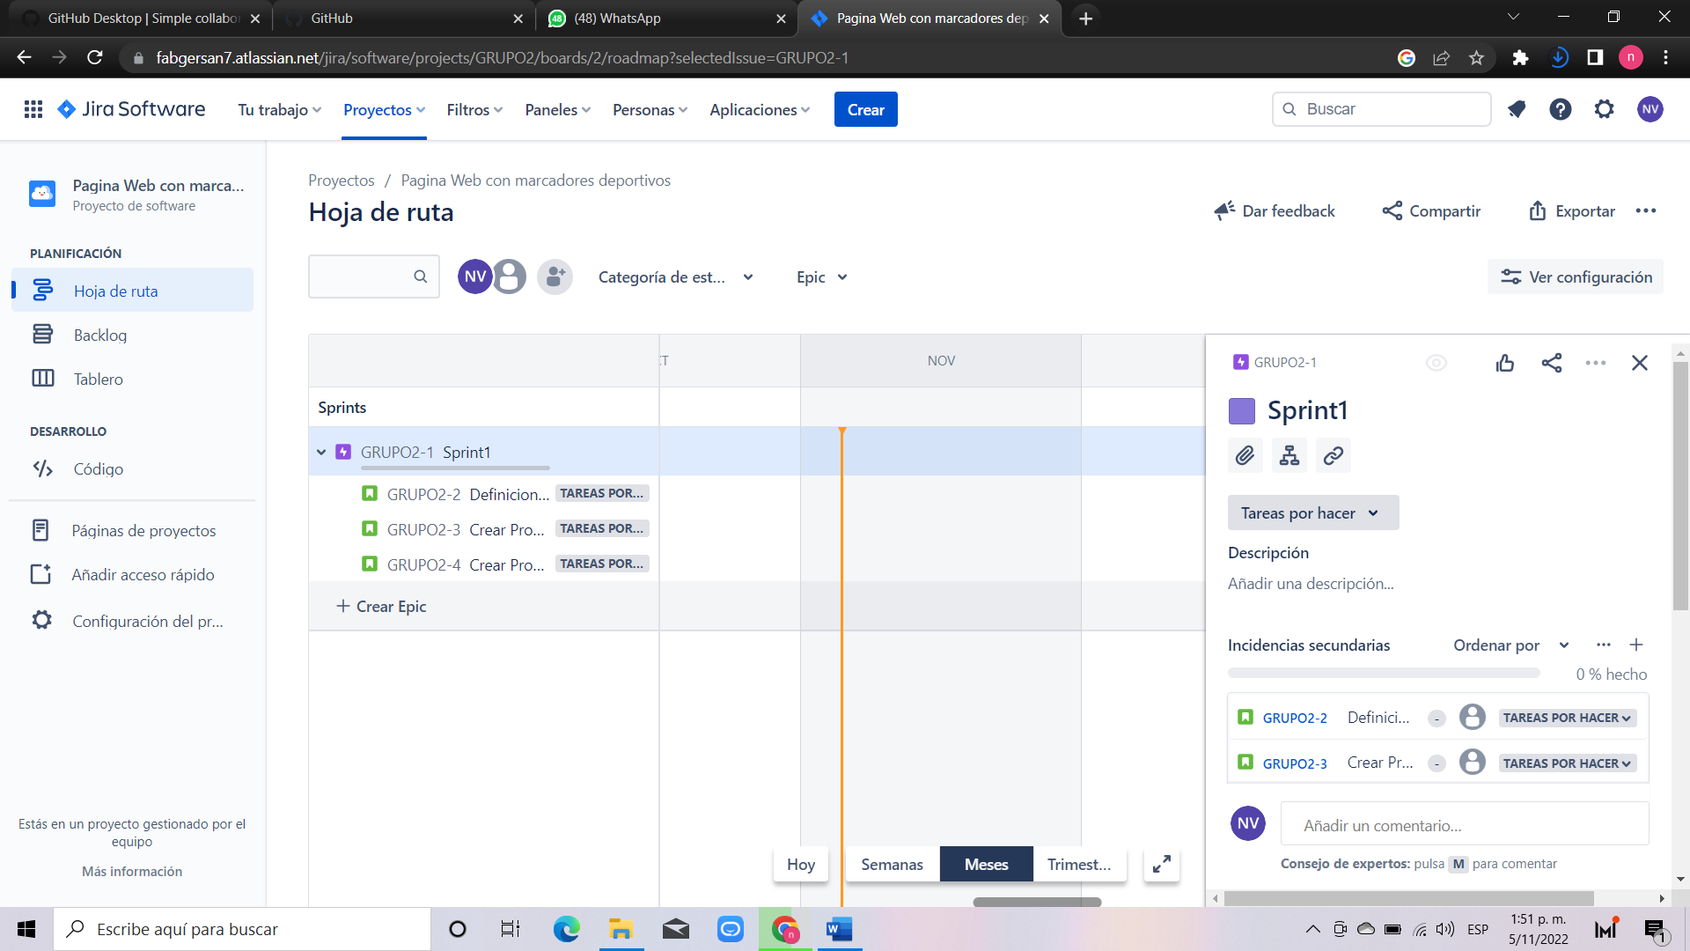

|  |
| --- |
| **Repositorio de Código GitLab o GitHub** |

Como evidencia del repositorio de código, creado con GitLab o GitHub, además de la URL del repositorio, se debe presentar capturas de pantalla donde se visualicen aspectos:

* Creación del proyecto del repositorio.
* Integrantes del equipo invitados.
* Evidencia de la realización de alguna actualización (commit), donde se visualice la actualización y el historial de actualizaciones (Versiones)

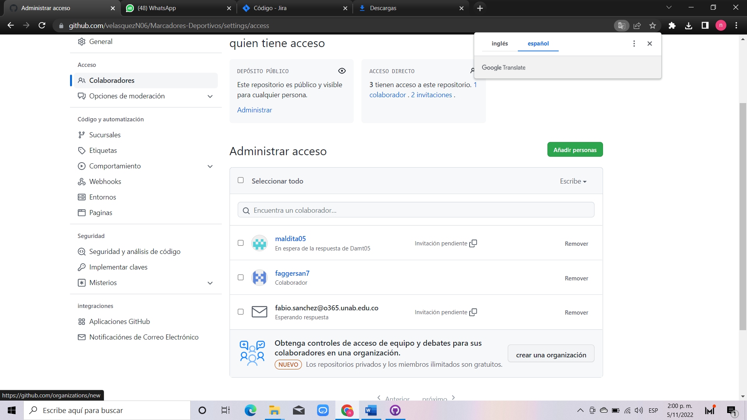

|  |
| --- |
| **Evidencias de las Reuniones de Equipo** |

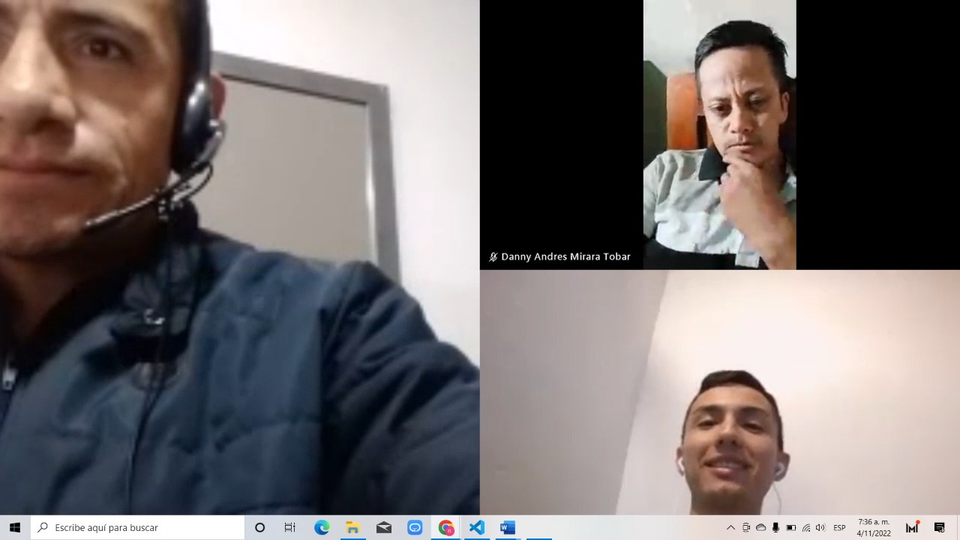Como evidencia de las reuniones que efectúa el equipo del proyecto, presentar capturas de pantalla de las reuniones efectuadas y si lo consideran pertinente algunas actas de las reuniones.